Информационно-статистический обзор
рассмотренных в феврале 2024 года обращений, запросов информации
и сообщений граждан, объединений граждан, в том числе юридических лиц,
поступивших в адрес Главы Барабинского района Новосибирской области
и в администрацию Барабинского района Новосибирской области,
а также результатах рассмотрения обращений и принятых по ним мерах

Рассмотрение письменных и личных обращений, устных сообщений и запросов граждан, объединений граждан, в том числе юридических лиц, поступивших в адрес Главы Барабинского района Новосибирской области (далее - Глава района) и в администрацию Барабинского района Новосибирской области (далее - администрация района) организовано
в соответствии с Конституцией Российской Федерации, действующим федеральным
и областным законодательством, муниципальными правовыми актами администрации района.

Организацию работы по объективному, всестороннему и своевременному рассмотрению обращений граждан осуществляет общественная приёмная Главы Барабинского района Новосибирской области (далее - общественная приёмная).

В феврале 2024 года в адрес Главы района и в администрацию района через общественную приёмную поступило 12 обращений (в январе 2024 года - 16; в феврале 2023 года - 14), в том числе:
- письменных обращений - 9 (в январе 2024 года - 14; в феврале 2023 года - 10);
- устных обращений на личном приёме Главы района - 2 (в январе 2024 года - 0; в феврале 2023 года - 2);
- обращений к руководителю общественной приёмной - 1 (в январе 2024 года - 0; в феврале 2023 года - 0);
- устных сообщений и запросов в справочную телефонную службу общественной приёмной - 0 (в январе 2024 года - 2; в феврале 2023 года - 2).

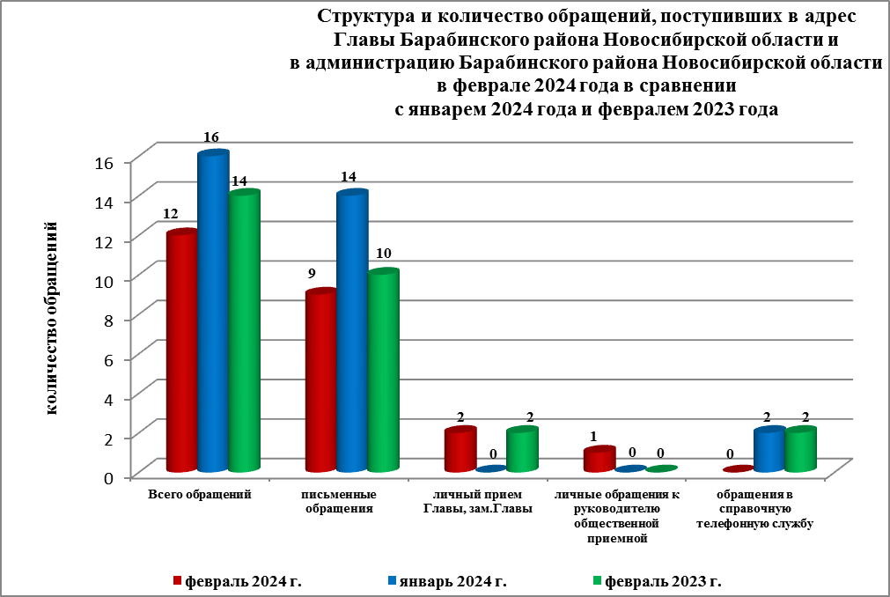

Все обращения, сообщения, запросы граждан, организаций и общественных объединений регистрируются в единой системе электронного документооборота и делопроизводства Правительства Новосибирской области.
В феврале 2024 года общее количество письменных и личных обращений, устных сообщений и запросов сократилось на 25% (на 4 обращения) в сравнении с январем 2024 года и на 14% (на 2 обращения) в сравнении с февралем 2023 года.
В 12 обращениях содержатся 13 вопросов (в январе 2024 года - 16 (20 вопросов);
в феврале 2023 года - 14 (14 вопросов), относящихся к тематическим разделам:
- «Жилищно-коммунальная сфера» - 5 (39% от общего количества вопросов) (в январе 2024 года - 12 (60%); в феврале 2023 года - 2 (14%);
- «Экономическая сфера» - 4 (31%) (в январе 2024 года - 5 (25%); в феврале 2023 года - 7 (50%);
- «Социальная сфера» - 3 (23%) (в январе 2024 года - 0; в феврале 2023 года - 2 (14%);
- «Государство, общество, политика» - 1 (7%) (в январе 2024 года - 3 (15%); в феврале 2023 года - 3 (22%);
- «Оборона, безопасность, законность» - 0 (в январе 2024 года - 0; в феврале 2023 года - 0).

Письменные обращения
В феврале 2024 года в администрацию района поступило 9 письменных обращений
(в январе 2024 года - 14; в феврале 2023 года - 10).
Количество письменных обращений в феврале 2024 года уменьшилось на 36% (на 5 обращений) в сравнении с январем 2024 года и на 10% (на 1 обращение)
в сравнении с февралем 2023 года.

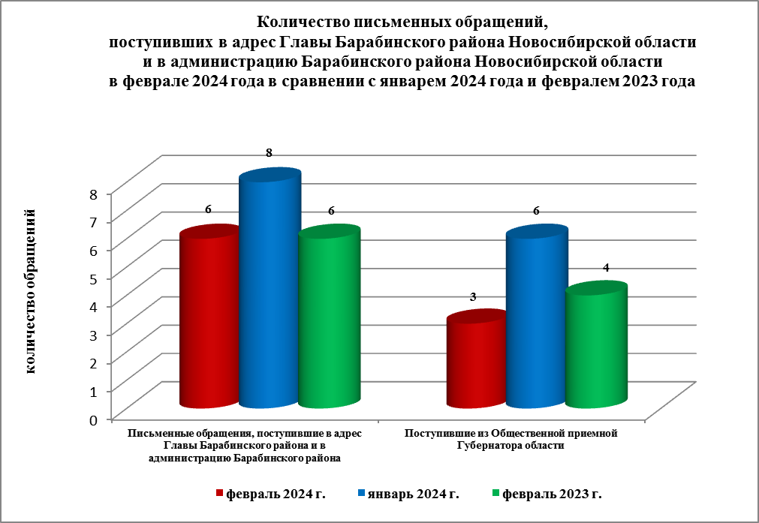

По видам письменные обращения подразделяются на:
- заявление - 7 (78%) (в январе 2024 года - 11 (79%); в феврале 2023 года - 9 (90%);
- запрос информации - 1 (11%) (в январе 2024 года - 2 (14%); в феврале 2023 года - 0);
- жалоба - 0 (в январе 2024 года - 1 (7%); в феврале 2023 года - 0);
- предложение - 0 (в январе 2024 года - 0; в феврале 2023 года - 1 (10%);
- не обращение - 1 (11%) (в январе 2024 года – 0; в феврале 2023 года - 0).

9 письменных обращений содержат 10 вопросов (в январе 2024 года - 14 (18 вопросов);
в феврале 2023 года - 10 (10 вопросов), относящихся к тематическим разделам:
- «Экономическая сфера» (поиск данных о родственниках, очистка автодороги и придомовой территории от снега, отлов собак без владельцев) - 4 (40% от общего количества вопросов)
(в январе 2024 года - 3 (17%); в феврале 2023 года – 3 (30%);
- «Жилищно-коммунальная сфера» (сооружение мостика для перехода через тепловые сети, переселение из аварийных домов) - 4 (40%) (в январе 2024 года - 12 (66%); в феврале 2023 года - 2 (20%);
- «Государство, общество, политика» (просьба о личном приеме главой района) - 1 (10%)
(в январе 2024 года - 3 (17%); в феврале 2023 года - 3 (30%);
- «Социальная сфера» (численность населенных пунктов области) - 1 (10%) (в январе 2024 года - 0; в феврале 2023 года - 2 (20%);
- «Оборона, безопасность, законность» - 0 (в январе 2024 года - 0; в феврале 2023 года - 0).

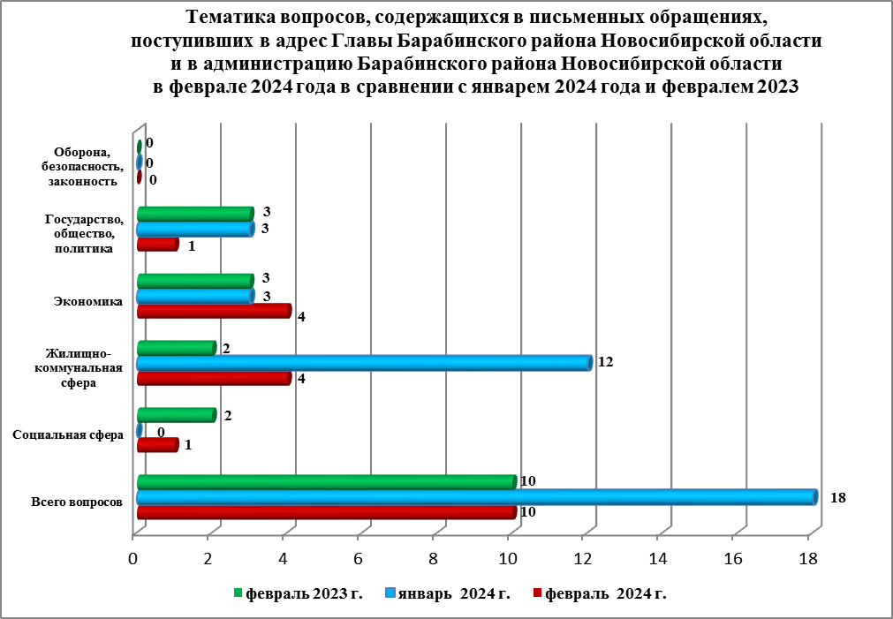

По результатам рассмотрения вопросов, содержащихся в письменных обращениях:
- поддержано (предложение признано целесообразным, заявление или жалоба - обоснованными и подлежащими удовлетворению) - 2 (20%) (в январе 2024 года - 5 (28%);
в феврале 2023 года - 2 (20%), в том числе приняты меры (фактически реализованные предложения, фактически удовлетворенные заявления или жалобы) - 1 (10%) (в январе 2024 года - 5 (28%); в феврале 2023 года - 2 (20%);
- разъяснено - 8 (80%) (в январе 2024 года - 13 (72%); в феврале 2023 года - 8 (80%).
Контроль за своевременным, объективным и полным рассмотрением обращений осуществляют заместители Главы администрации, руководитель общественной приёмной. Обращение снимается с контроля Главой района в том случае, если дан полный
и объективный ответ, подписанный Первым заместителем, заместителями Главы администрации или руководителем структурного подразделения администрации.

Личный приём граждан
В соответствии с постановлением Главы Барабинского района Новосибирской области от 24.04.2018 № 420 «Об организации личных приёмов граждан в администрации Барабинского района» установлен единый день личного приёма граждан Главой района, заместителями Главы администрации - каждая пятница месяца с 14.00 до 17.00.
В феврале 2024 года на личный приём к исполняющему обязанности Главы района обратились 2 человека (в январе 2024 года - 0; в феврале 2023 года - 2), по вопросам, относящимся к тематическому разделу: «Социальная сфера» (оказать содействие в решении вопроса по уходу за человеком, имеющим психическое заболевание).
Заявителям во время личного приема даны исчерпывающие устные разъяснения,
с согласия заявителей письменные ответы не направлялись.
Администрация района готова в постоянном режиме применять систему личного приёма граждан на базе специального программного обеспечения по проведению личного приёма
в режиме видео-конференц-связи, аудио-связи (СПО УАРМ ОДПГ).
В феврале 2024 года личный приём в режиме видео-конференц-связи не проводился.

Устные сообщения и запросы в справочную телефонную службу общественной приёмной Главы Барабинского района Новосибирской области
В феврале 2024 года в справочную телефонную службу сообщения на поступали
(в январе 2024 года - 2 (по 2 вопросам); в феврале 2023 года - 2 (по 2 вопросам.)
С 01.09.2017 года в администрации района внедрена система приёма и обработки
в реальном режиме времени электронных сообщений, поступивших в форме смс-сообщений по справочному телефонному номеру справочной телефонной службы.
В феврале 2024 года в администрацию района смс-сообщения не поступали
(в январе 2024 года - 0; в феврале 2023 года - 0).

Приём граждан руководителем
общественной приёмной Главы Барабинского района Новосибирской области
В феврале 2024 года к руководителю общественной приёмной обратился 1 человек
(в январе 2024 года - 0; в феврале 2023 года - 0) по вопросу, относящемуся к тематическому разделу: «Жилищно-коммунальная сфера» (получить контакты специалиста МУП САХ).
Заявителю переданы контакты специалиста МУП САХ, работающего на территории Барабинского района.

Контроль за соблюдением порядка рассмотрения обращений, оказание методической помощи в организации работы с обращениями, запросами информации
Еженедельно руководитель общественной приёмной направляет в поселения, входящие
в состав района, информацию об обращениях граждан, объединений граждан,
в том числе юридических лиц, поступивших в адрес Губернатора Новосибирской области
и в Правительство Новосибирской области.
По состоянию на 01.03.2024 года в администрации района обращения, поставленные на контроль общественной приёмной, с истекшими сроками рассмотрения отсутствуют.

